

**RAPPORT DE PROJET**

**D’UNE APPLICATION DE GESTION D’UN CLUB DE SPORT**

**Année universitaire : 2023 / 2024**

Encadrés par :

SAFSOUF YASSINE

BENGUOUD KENZA

SNIBA FARAH

Réaliser par :

SYASSI HAJAR

ATTNI KHAWLA

LEZREK ABDERAHMANE

**REMERCIEMENT**

À l'achèvement de ce projet, nous souhaitons exprimer notre sincère reconnaissance

envers tous ceux qui ont contribué à sa réalisation. Votre soutien inébranlable et

votre dévouement ont été des éléments clés de sa réussite.

Nous tenons particulièrement à remercier M. Safsouf Yassine, Mme Bengoud Kenza

et Mme Sniba Farah pour leur précieuse guidance et leurs conseils éclairés. Leur

expertise et leur disponibilité ont été des atouts inestimables qui ont guidé nos efforts

de manière fructueuse. Leur confiance et leur encouragement nous ont inspirés à

persévérer dans les moments difficiles.

Nous adressons également nos sincères remerciements à nos collègues pour leur

collaboration exemplaire. Leur engagement, leur détermination et leur esprit

d'équipe ont grandement contribué à la réussite de ce projet. Leurs contributions

précieuses, leurs échanges enrichissants et leur soutien constant ont été essentiels.

Enfin, nous exprimons notre gratitude envers nos professeurs pour leur confiance et

leur appui tout au long de ce projet. Leur mentorat et leur guidance ont été des

éléments clés de notre parcours vers le succès.

**TABLES DES MATIERES**

REMERCIEMENT…………………………………………………………………………………………2

INTRODUCTION…………………………………………………………………………………………..4

OBJECTIF……………………………………………………………………………………………………..5

PARTIE 1 : ANALYSE ET CONCEPTION………………………………………………………….6

Diagramme de cas Utilisation ……………………………………………………………………6

Description Textuelle…………………………………………………………………………………8

Diagramme De Classe………………………………………………………………………………..13

Diagramme De séquence……………………………………………………………………………14

PARTIE 2 : SQL SERVER……………………………………………………………………………….17

PARTIE 3 : PROGRAMMATION O.O.1…………………………………………………………….21

# Introduction

L'intérêt croissant pour la santé et le bien-être pousse de plus en plus de personnes

à adopter une pratique sportive régulière. Cette tendance bénéficie pleinement au

secteur de la remise en forme, qui offre une gamme variée et flexible de services

adaptés aux différents modes de vie. Cependant, cette augmentation de la demande

crée plusieurs défis pour les gestionnaires de salles de sport. Parmi ceux-ci, on

retrouve notamment une affluence importante à certaines heures et la nécessité de

respecter des mesures sanitaires strictes, rendant la gestion encore plus complexe.

Objectif du projet

L'objectif principal du projet est de mettre en place une plateforme permettant une

gestion efficace et une surveillance complète des opérations d'une salle de fitness.

Cette initiative vise à répondre aux défis liés à la forte affluence simultanée des

clients et à la complexité croissante de la gestion.

***Exigences fonctionnelles :***

Les fonctionnalités clés incluent la possibilité pour les gestionnaires de consulter

facilement la liste des membres inscrits, de planifier et organiser les séances de

manière efficace, ainsi que de recueillir les retours des adhérents pour améliorer la

qualité des services. Les adhérents auront quant à eux la possibilité de réserver leurs

séances aisément et de rester informés des actualités de la salle, telles que les

changements d'horaires ou les nouvelles séances proposées.

***Exigences techniques :***

Du point de vue technique, l'application doit être capable de gérer et de présenter les

données en temps réel, tout en étant capable de gérer un volume important de

données. De plus, elle doit être conçue de manière à être sécurisée contre les

modifications non autorisées tout en étant ouverte à des extensions futures pour

répondre aux besoins évolutifs de la salle de fitness.

**Partie 1 : Analyse et** **conception**

* Formaliser les étapes préliminaires du développement d'un système afin de

rendre ce développement plus fidèle aux besoins.

* La notation UML est un langage visuel constitué d'un ensemble de schémas,

appelés des diagrammes, qui donnent chacun une vision différente du projet à

traiter.

***Les diagrammes des cas d'utilisations***

* Modélisation fonctionnelle :

Les acteurs de ce diagramme

-Adhérent : est un utilisateur de la salle de sport qui s'inscrit pour bénéficier des

services et des équipements proposés.

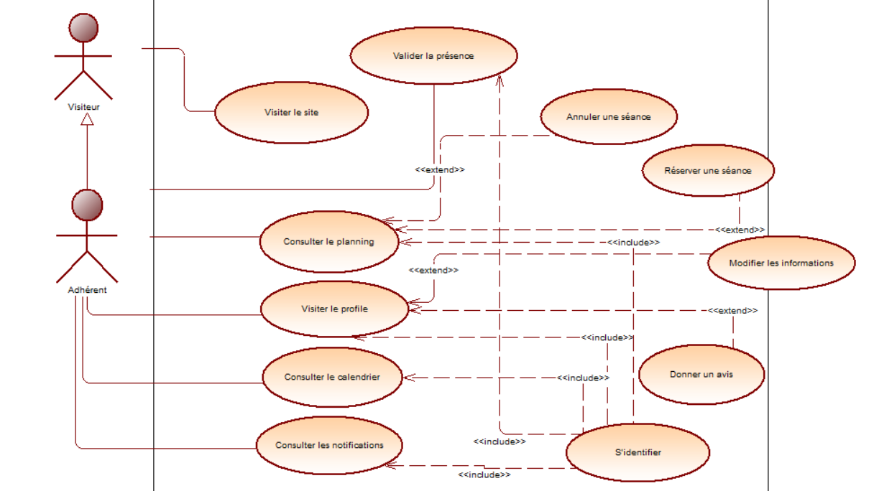

-Entraineur : est responsable de la gestion globale de la salle de sport et de son bon

fonctionnement.

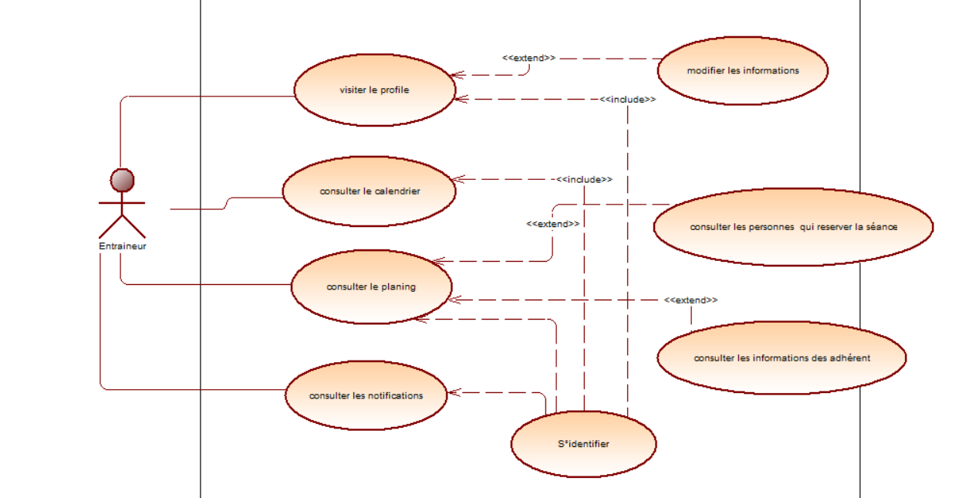

-Administration : est chargé de fournir un encadrement professionnel aux adhérents

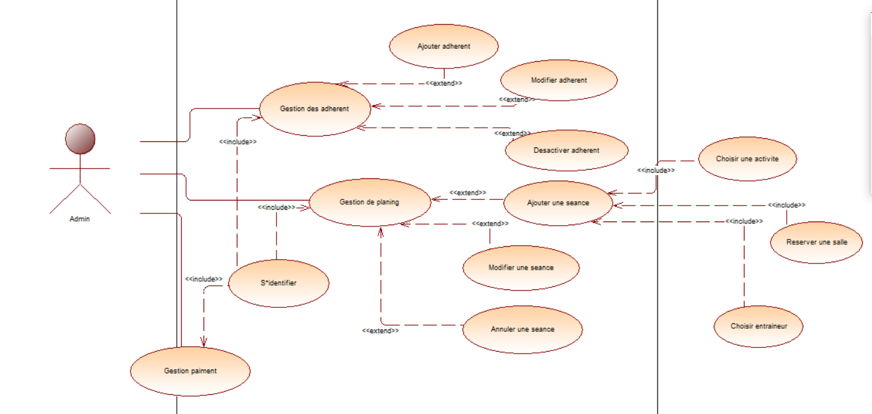de la salle de sport.

***Description textuelle***

**Visiter le profile**

1. **Identification :**

**Nom :** Visiter le profile .

**Objectif :** Permettre à un utilisateur de consulter les détails d'un profil de visite dans

le système.

**Acteurs :** Utilisateurs (Entrainneur) .

**Date :** 11/05/2024 .

**Responsable :** G5 .

1. **Séquencements :**

**Pré-condition :**

L'utilisateur est connecté au système .

**Scénario nominal :**

* L'utilisateur, connecté au système, accède à la section "Profil de visite".
* Il utilise les critères de recherche pour trouver le profil qu'il souhaite

consulter.

* Le système effectue la recherche et trouve le profil correspondant.
* L'utilisateur sélectionne le profil souhaité.
* Le système affiche les détails complets du profil sélectionné.

**Scénario alternative :**

* SA1 : Commence à l’étape 3 : Aucun profil correspondant n'est trouvé.
* SA2 : Commence à l’étape 4 : Le système informe l'utilisateur et lui permet de

modifier sa recherche ou de quitter la section.

**Scénario d’exception :**

- SE1 : Commence à l’étape 3 : Le système trouve le profil mais rencontre une

erreur en le chargeant.

* SE2 : Commence à l’étape 4 : Une notification d'erreur est affichée, conseillant

à l'utilisateur de réessayer plus tard ou de contacter le support.

**Post-Condition :**

L'utilisateur peut consulter les détails du profil sélectionné.

1. **Contraintes non fonctionnelles:**

* Sécurité .
* Ergonomie .

**2 eme cas description textuelle :**

1. **Identification :**

**Nom :** Consulter le calendrier.

**Objectif :** Permettre à un utilisateur (entraîneur) de consulter le calendrier d'un

profil de visite dans le système

**Acteurs :** Utilisateurs (Entrainneur) .

**Date :** 11/05/2024 .

**Responsable :** G5 .

1. **Séquencements :**

**Pré-condition :**

L'utilisateur est connecté au système.

**Scénario nominal :**

* L'utilisateur, connecté au système, accède à la section "Calendrier"
* Il utilise les critères de recherche pour trouver le profil qu'il souhaite consulter.
* Le système effectue la recherche et trouve le profil correspondant.
* Le système affiche le calendrier du profil sélectionné.

**Scénario alternative :**

1. SA1 : Commence à l’étape 3 : Aucun profil correspondant n'est trouvé.
2. SA2 : Commence à l’étape 4 : Le système informe l'utilisateur et lui permet de modifier sa recherche ou de quitter la section.

**Scénario d’exception :**

1. SE1 : Commence à l’étape 3 : Le système trouve le profil mais rencontre une erreur en chargeant son calendrier.
2. SE2 : Commence à l’étape 4 : Une notification d'erreur est affichée, conseillant à l'utilisateur de réessayer plus tard ou de contacter le support.

**Post-Condition :**

L'utilisateur peut consulter le calendrier du profil sélectionné.

1. **Contraintes non fonctionnelles:**

* Sécurité .
* Ergonomie .

**Version :** 1.0

**3eme cas description textuelle :**

1. **Identification :**

**Nom :** Consulter le planning.

**Objectif :** Permettre à un utilisateur (entraîneur) de consulter le calendrier d'un

planning de visite dans le système

**Acteurs :** Utilisateurs (Entrainneur) .

**Date :** 11/05/2024 .

**Responsable :** G5 .

1. **Séquencements :**

**Pré-condition :**

L'utilisateur est connecté au système.

**Scénario nominal :**

* L'utilisateur, connecté au système, accède à la section "Planning"
* Il sélectionne le profil dont il souhaite consulter le planning.
* Le système affiche le planning du profil sélectionné.

**Scénario alternative :**

1. SA1 : Commence à l’étape 2 : Aucun profil correspondant n'est trouvé.
2. SA2 : Commence à l’étape 2: Le système informe l'utilisateur de l'absence de profil correspondant
3. SA3 : Commence à l’étape 3 : L'utilisateur a la possibilité de modifier ses critères de recherche ou de quitter la section

**Scénario d’exception :**

1. SE1 : Commence à l’étape 3 : Le système trouve le profil mais rencontre une erreur en chargeant son planning.
2. SE2 : Commence à l’étape 4 : Une notification d'erreur est affichée, conseillant à l'utilisateur de réessayer plus tard ou de contacter le support.

**Post-Condition :**

L'utilisateur peut consulter le planning du profil sélectionné.

1. **Contraintes non fonctionnelles:**

* Sécurité .
* Ergonomie .
* Disponibilité.
* Performance.

**Version :** 1.0

**3 eme cas description textuelle :**

1. **Identification :**

**Nom :** Consulter les notifications.

**Objectif :** Permettre à un utilisateur (entraîneur) de consulter ses notifications dans

le système.

**Acteurs :** Utilisateurs (Entrainneur) .

**Date :** 11/05/2024 .

**Responsable :** G5 .

1. **Séquencements :**

**Pré-condition :**

L'utilisateur est connecté au système .

**Scénario nominal :**

* L'utilisateur, connecté au système, accède à la section "Notification"**.**
* Le système affiche les notifications disponibles pour l'utilisateur

**Scénario alternative :**

1. SA1 : Commence à l’étape 2: Aucune notification n'est disponible.
2. SA2 : Commence à l’étape 2 : Une notification d'erreur est affichée si une erreur survient lors de la récupération des notifications.

**Scénario d’exception :**

1. SE1 : Commence à l’étape 2 : Le système essaye de charger les notifications.
2. SE2 : Commence à l’étape 2 : Une erreur technique se produit lors du chargement
3. SE3 : Commence à l’étape 2 : Une notification d'erreur s'affiche, suggérant à l'utilisateur de réessayer plus tard ou de contacter le support

**Post-Condition :**

L'utilisateur peut consulter ses notifications.

1. **Contraintes non fonctionnelles:**

* Sécurité .
* Ergonomie .
* Disponibilité.

**Version :** 1.0

***Diagramme de classe***

* Modélisation données :

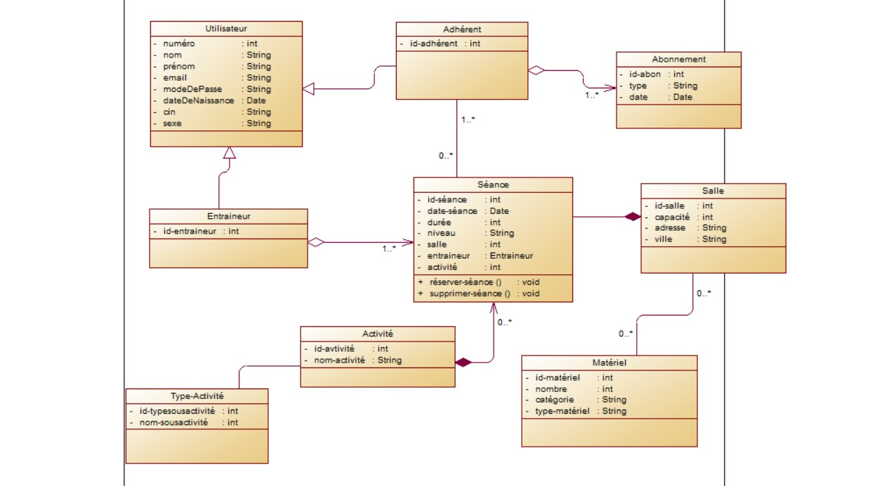

***Diagramme de séquence***

Le diagramme de séquence illustre comment un entraîneur interagit avec un système

de gestion de club sportif et une base de données. L'entraîneur envoie des messages

au système pour effectuer diverses actions, telles que la consultation des membres du

club, l'organisation des entraînements, ou la planification des compétitions.

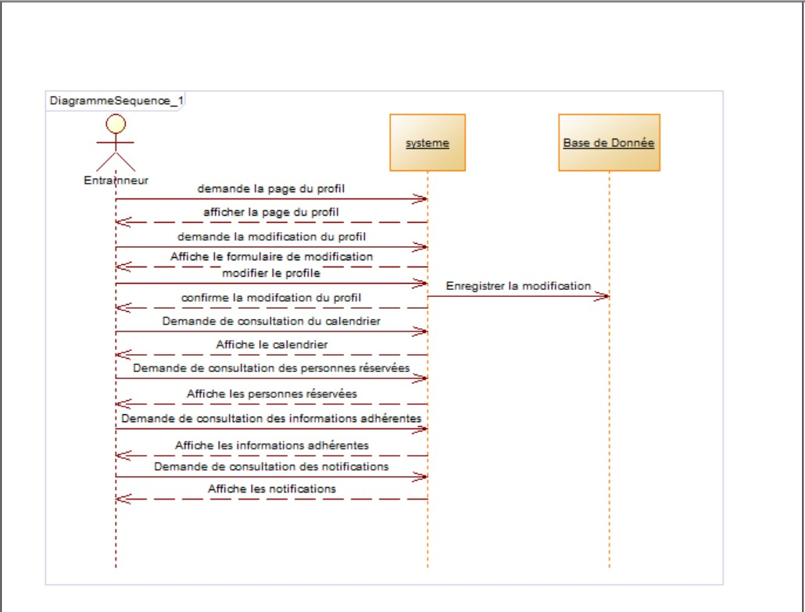

Le diagramme de séquence représente comment un visiteur sollicite l'accès au

système et comment un adhérent interagit avec ce même système. Le visiteur

demande initialement l'accès pour effectuer une action spécifique, tandis que

l'adhérent utilise le système pour diverses interactions telles que l'authentification, la

consultation du planning, la réservation, la vérification des avis, la gestion du

calendrier et la réception de notifications.

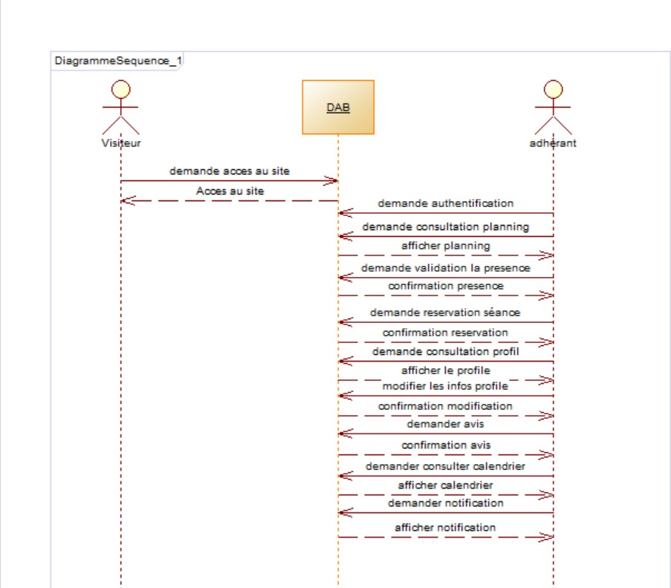

Le diagramme de séquence représente l'administration des adhérents, du planning et

des paiements par un administrateur. À travers des messages envoyés au système,

l'administrateur effectue des actions telles que l'ajout d'adhérents, la mise à jour du

planning des événements et le traitement des paiements. Ces interactions

démontrent comment l'administrateur interagit avec le système pour assurer une

gestion efficace de ces fonctions clés.

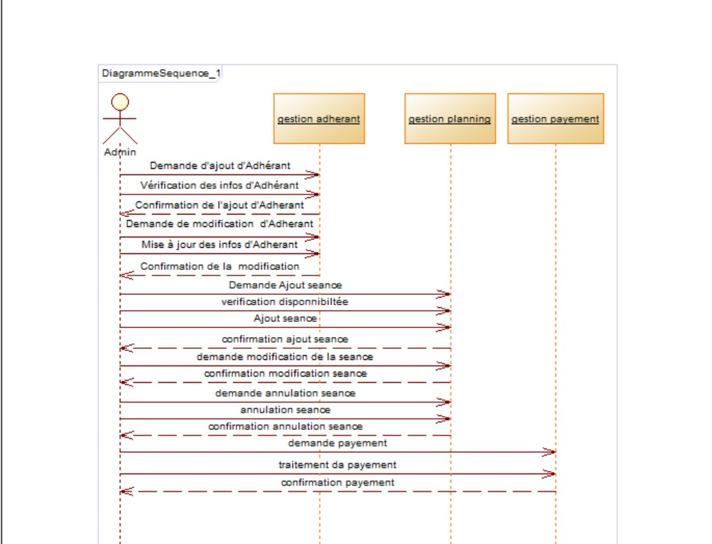

**Partie 2 : SQL SERVER**

Dans mon projet, on a utilisé des tables principales pour modéliser les entités et

les relations d'un club de sport. La table "Membre" stocke les informations des

membres, "Entraîneur" contient les détails des entraîneurs, et "Activité"

répertorie les activités disponibles. Les inscriptions des membres à des activités

sont enregistrées dans la table "Inscription", tandis que les réservations pour des

installations ou des événements sont gérées par la table "Réservation". Ces tables

permettent de capturer les données essentielles du club de sport, organisant les

membres, les entraîneurs, les activités et les réservations de manière efficace et structurée.

* **Création des tables :**
* la requête SQL pour créer la table "Membre"

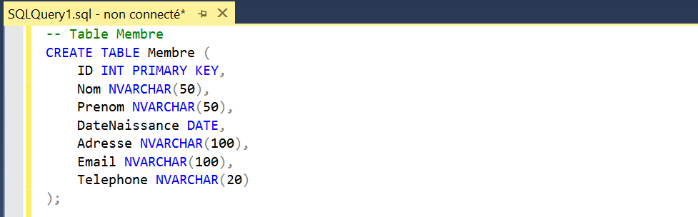

* la requête SQL pour créer la table "Entraineur"

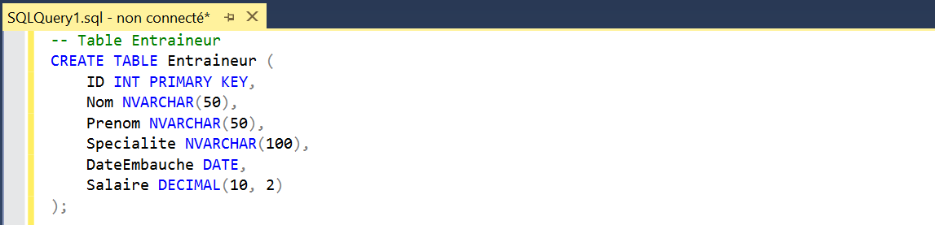

* la requête SQL pour créer la table "Activite"

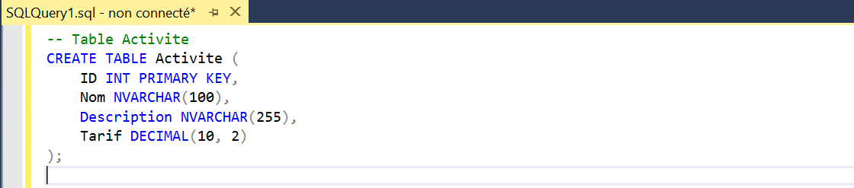

* la requête SQL pour créer la table "Inscription"

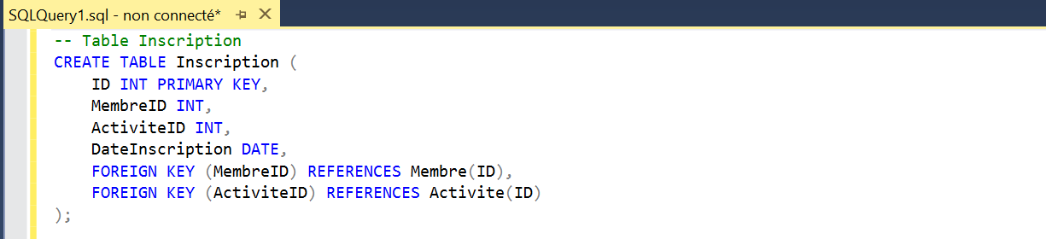

* 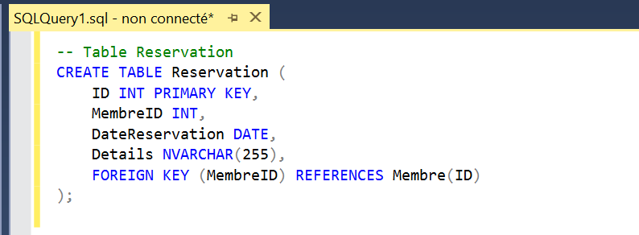la requête SQL pour créer la table "Réservation"
* **Création des curseurs :**

Dans le cadre de notre gestion de base de données pour notre club de sport, nous allons

utiliser un curseur afin de parcourir et traiter séquentiellement les enregistrements de

notre table des membres. Le curseur nous permettra d'itérer à travers chaque membre,

récupérer ses informations et effectuer des opérations spécifiques sur chacun d'eux. Cette

approche itérative nous offre la flexibilité nécessaire pour traiter individuellement les

données de chaque membre selon nos besoins.

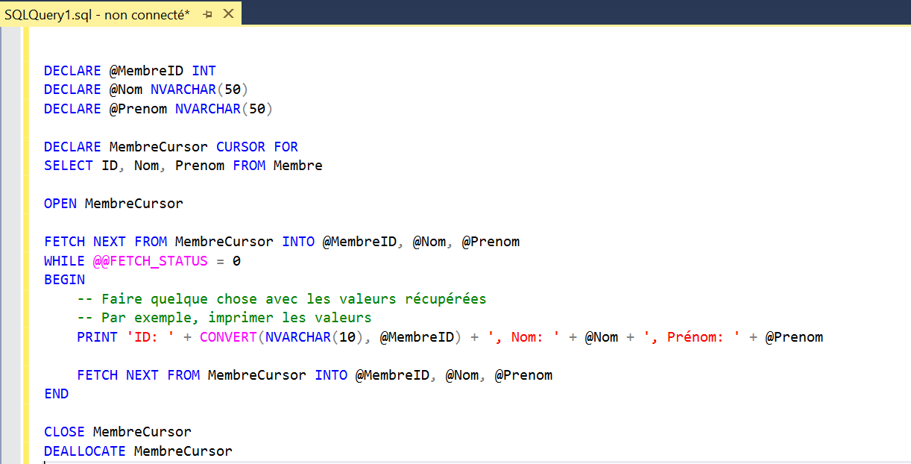

* **Création des Procédure stockée:**

Nous allons créer une procédure stockée nommée "InsertMembre" pour faciliter l'ajout

de nouveaux membres à notre base de données. Cette procédure prendra en charge

l'insertion des informations essentielles telles que le nom, le prénom, la date de

naissance, l'adresse, l'e-mail et le numéro de téléphone des nouveaux membres,

simplifiant ainsi le processus d'inscription au sein de notre club de sport.

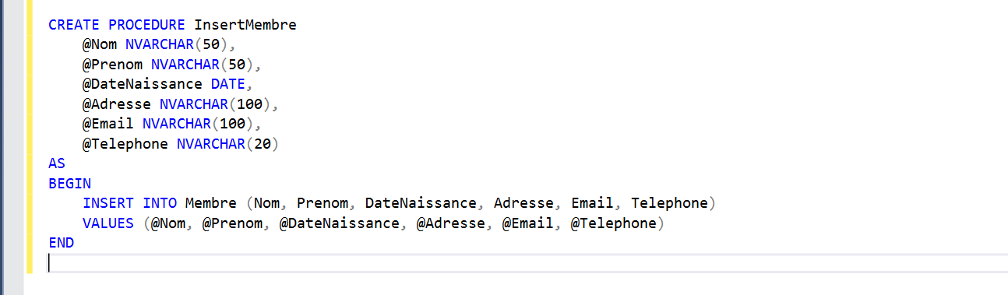

**Création des Fonction:**

Nous allons intégrer une fonction appelée "GetTotalInscriptionsForMember" dans

notre base de données. Cette fonction fournira le nombre total d'inscriptions d'un

membre à nos activités, ce qui nous permettra d'évaluer facilement l'engagement des

membres dans notre club de sport.

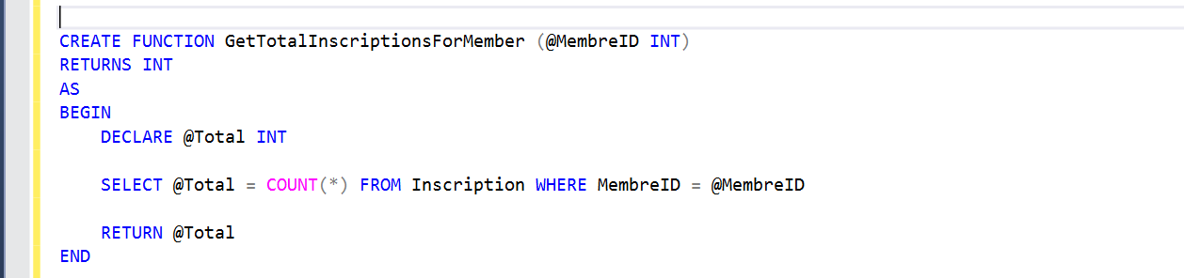

**Partie 3 : Programmation O.O 1**

Nous avons développé un projet de gestion du sport en utilisant PHP et le

framework Laravel. Notre objectif principal était de créer une plateforme efficace

pour simplifier les opérations liées à la gestion des activités sportives. Grâce à

Laravel, nous avons pu concevoir diverses fonctionnalités, telles que l'inscription

des membres, la planification des événements sportifs, la gestion des équipes, et

bien d'autres encore. Nous avons choisi PHP pour assurer la dynamique et la

performance de notre application, offrant ainsi une expérience utilisateur

optimale. Cette combinaison de technologies nous a permis de mettre en place un

outil complet répondant aux besoins des clubs sportifs, des entraîneurs et des

membres, tout en simplifiant les aspects administratifs de la gestion du sport.

**les captures d'écran de notre projet.**

Dans mon projet de gestion du sport, la première page est celle de l'authentification. C'est

là que les utilisateurs entrent leurs identifiants pour accéder à l'ensemble des

fonctionnalités disponibles.

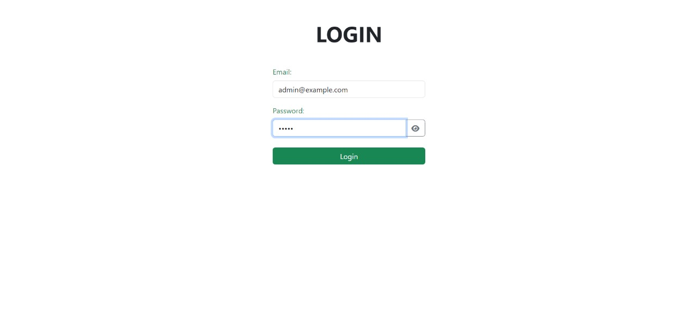

Une fois que l'authentification est réussie, vous serez automatiquement dirigé vers

l'interface de gestion des membres, où vous pourrez effectuer toutes les opérations

CRUD relatives aux membres de manière intuitive et efficace.

Cette page vous offre la possibilité de créer de nouveaux membres.

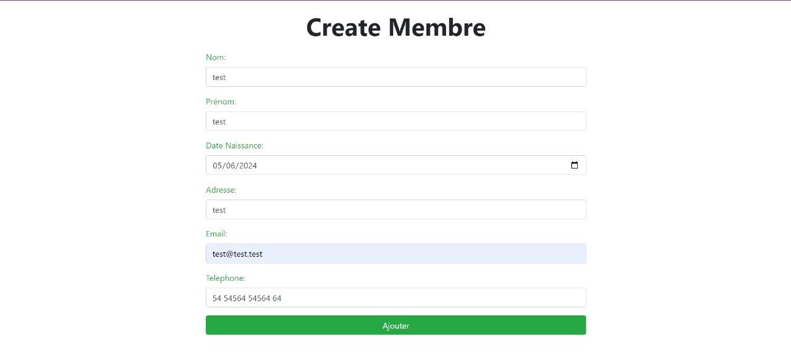

Après la création des membres, la page suivante est Dashboard, qui affiche une liste complète et organisée de tous les membres enregistrés.

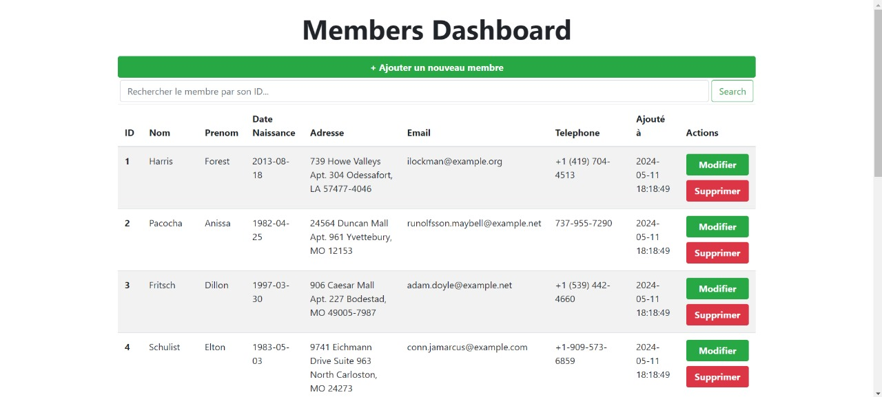

Cette page offre la possibilité de modifier les détails d'un membre déjà existant, vous

permettant ainsi de mettre à jour ses informations selon vos besoins.

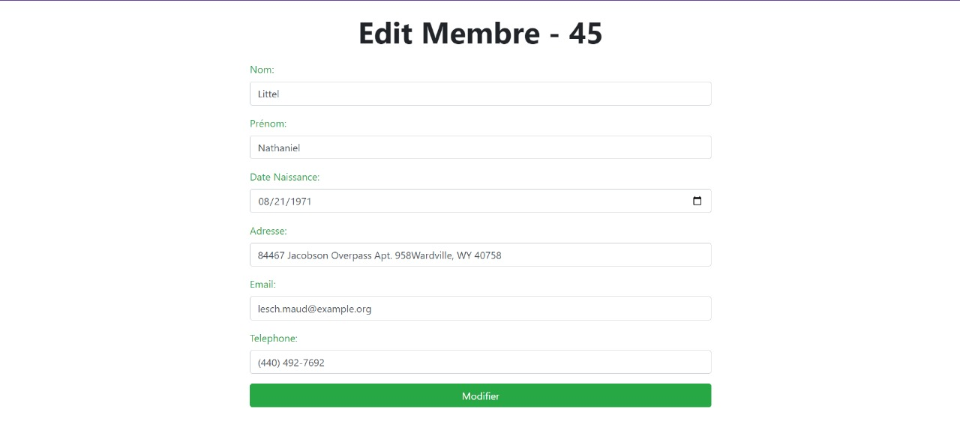

Cette page permet de créer un nouvel entraîneur.

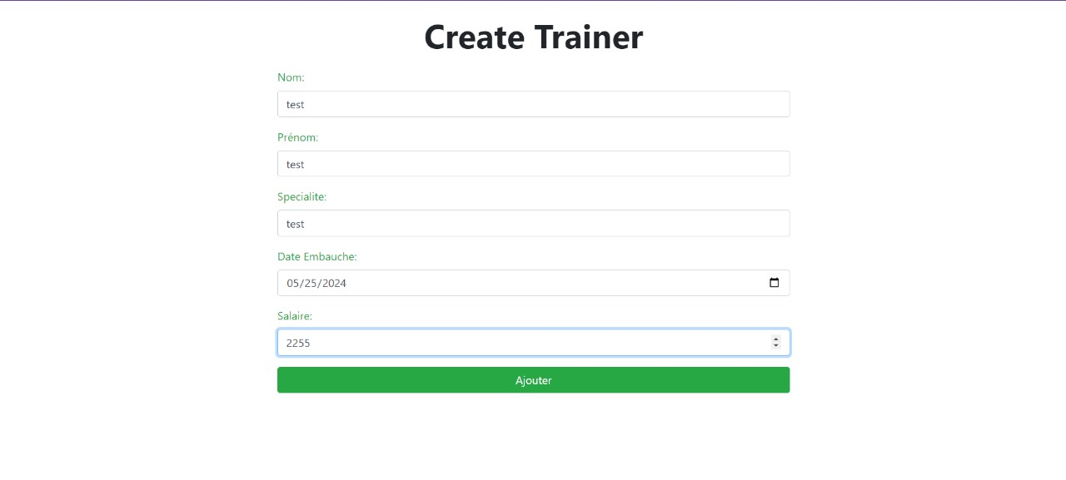

Maintenant voici la page qui affiche une liste complète et organisée de tous les entrainneurs

enregistrer

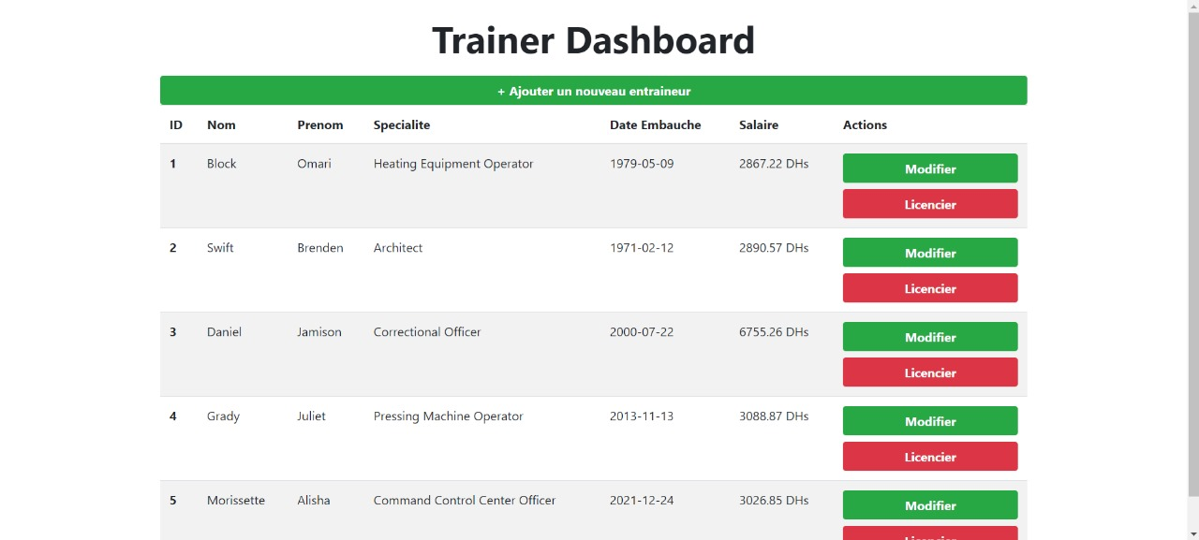

Cette page offre la possibilité de modifier les détails d'un entrainneur déjà existant,

vous permettant ainsi de mettre à jour ses informations selon vos besoins.

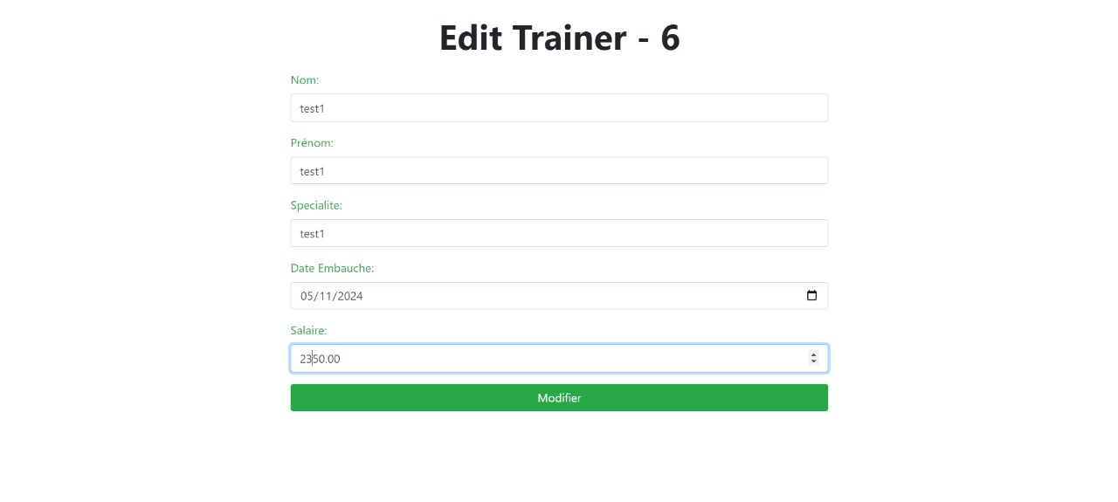

Cette page affiche le formulaire de création d'une nouvelle activité.

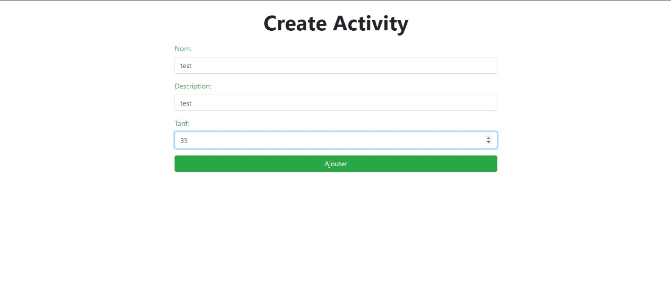

Maintenant voici la page qui affiche une liste complète et organisée de tous les activitées

Enregistrer

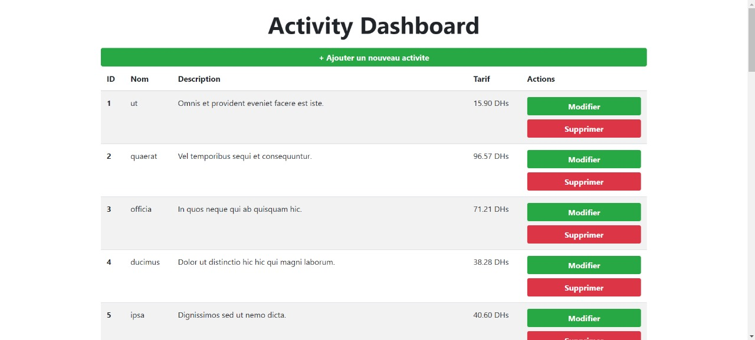

Cette page affiche le formulaire de création d'une nouvelle inscrit dans la salle du sport.

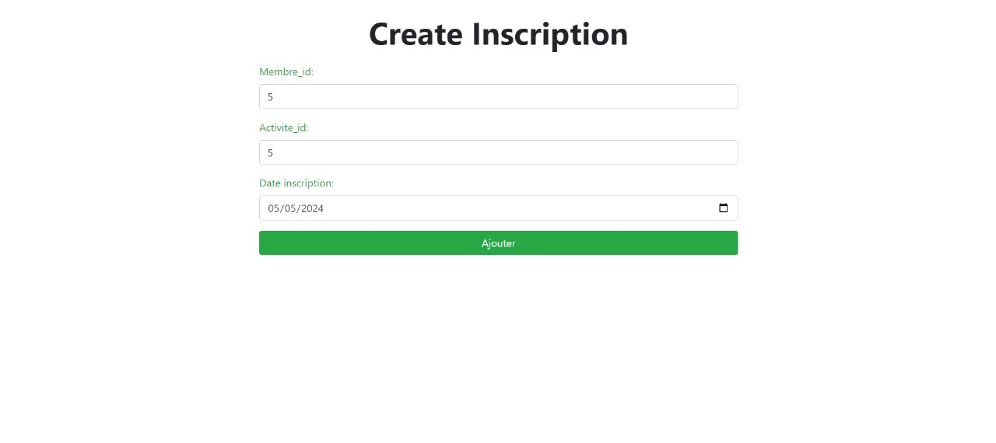

Maintenant voici la page qui affiche une liste complète et organisée de tous les membres

Inscrits

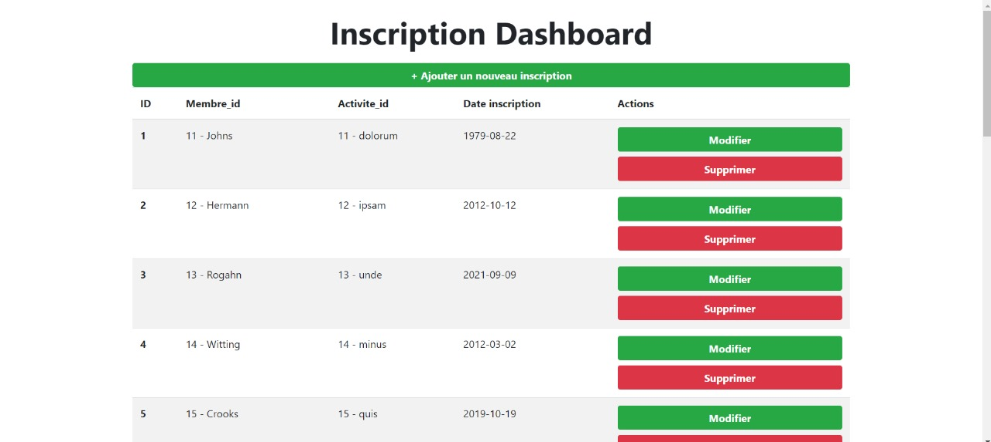

Cette page offre la possibilité de modifier les détails d'un membre inscrit déjà

existant, vous permettant ainsi de mettre à jour ses informations selon vos besoins.

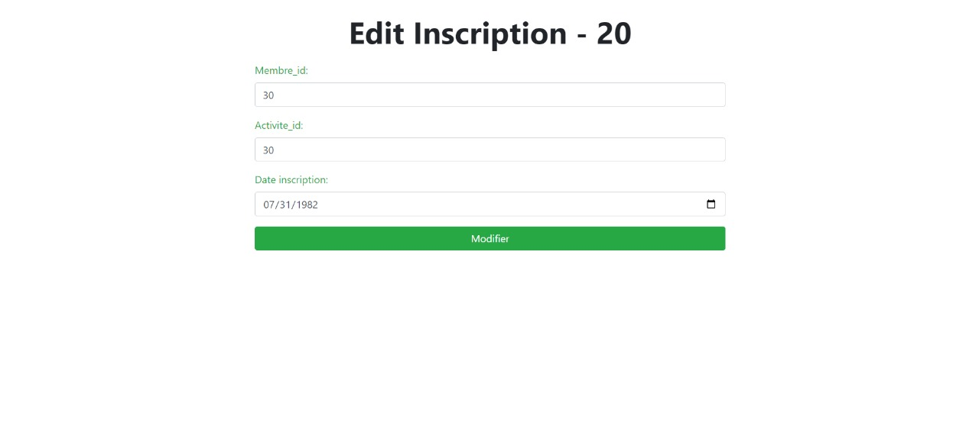

**CONCLUSION :**

En conclusion, notre projet de gestion de salle de sport réalisé avec SQL Server pour

la base de données, et conçu et développé avec PHP et Laravel, représente une

réalisation remarquable dans notre parcours professionnel. Grâce à la robustesse de

SQL Server, nous avons pu créer une structure de base de données solide, tandis que

l'utilisation de PHP et Laravel a permis de développer une interface conviviale et

fonctionnelle.

Ce projet témoigne de notre capacité à intégrer des technologies variées pour

répondre efficacement aux besoins complexes de gestion d'une salle de sport. Il

souligne également notre engagement envers l'excellence technique et la satisfaction

client.